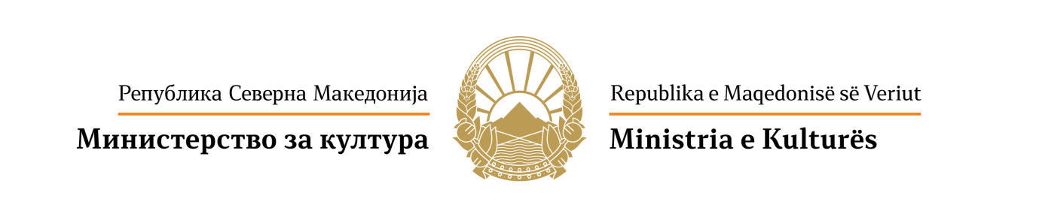
Në bazë të nenit 64 paragrafi (1), nenin 60 paragrafi (3) dhe nenin 8 paragrafi (1) të Ligjit për kulturë (“Gazeta zyrtare e Republikës së Maqedonisë së Veriut” nr. 31/98, 49/03, 82/05. , 24/07, 116/10, 47/11, 51/11, 136/12, 23/13, 187/13, 44/14, 61/15, 154/15, 39/16 dhe 11/18), Ministria e Kulturës shpall

KONKURS PËR FINANCIMIN E PROJEKTIT ME INTERES NACIONAL, MANIFESTIMI „QYTETI I KULTURËS NË VITIN 2024“

I. INFORMACIONE TË PËRGJITHSHME
Ministria e Kulturës, me qëllimin për të krijuar kushte për zhvillim të ekuilibruar kulturor dhe për të mundësuar disponueshmërinë e vlerave kulturore për qytetarët, si dhe për të nxitur rigjallërimin e kulturës në nivel lokal, në vitin 2024 do të sigurojë mjete nga Buxheti i Republikës së Maqedonisë së Veriut për realizimin e manifestimit “Qyteti i Kulturës në vitin 2024”.
II. TË DREJTË PJESËMARRJEJE
Në Konkursin për financimin e projektit me interes nacional, manifestimin “Qyteti i Kulturës në vitin 2024” (në tekstin e mëtejmë: Konkursi) mund të marrin pjesë komunat në Republikën e Maqedonisë së Veriut, me përjashtim të Qytetit të Shkupit, dhe komunat e qytetit të Shkupit,

III. PRIORITETET,KRITERET DHE NJËSITË MATËSE
Prioritetet, kriteret dhe njësitë matëse mbi bazën e të cilave do të vlerësohen projektet i përmban Fletëparaqitja, që është pjesë përbërëse e Konkursit.

IV. PËRQINDJA E PJESËMARRJES SË MINISTRISË SË KULTURËS NË FINANCIMIN E PROJEKTEVE
Përqindja e pjesëmarrjes së Ministrisë së Kulturës në financimin e projekteve është në përputhje me mjetet e parapara për financimin e projekteve me interes nacional në Buxhetin e Republikës së Maqedonisë së Veriut për vitin 2024.

V. MËNYRA E PARAQITJES DHE AFATI I DORËZIMIT TË FLETËPARAQITJEVE
Paraqitja në Konkurset Vjetore bëhet me aplikim elektronik në Portalin nacional për e-Shërbime: https://uslugi.gov.mk, duke filluar nga 29.11.2023 në ora 8:00, përfundimisht me 29.12.2023 në ora 23:55.
Fletëparaqitjet e mëposhtme nuk do të merren parasysh: të paraqitura pas përfundimit të afatit të Konkursit, të dorëzuara në formë të shtypur në Arkivin e Ministrisë së Kulturës ose me postë, të dorëzuara në adresat elektronike të punonjësve të Ministrisë së Kulturës, fletëparaqitje të paplotësuara dhe jo të plota pa dokumentacionin e bashkangjitur, që domosdoshmërisht kërkohet.
VI. NJOFTIM PËR REZULTATET NGA KONKURSI
Për rezultatet e Konkursit paraqitësit do të njoftohen në pajtueshmëri me Ligjin për Kulturë. Për çdo projekt të dorëzuar, shfrytëzuesi do të njoftohet në mënyrë elektronike. Rezultatet e Konkursit do të publikohen edhe në faqen e Ministrisë së Kulturës.
VII. LIDHJA E MARRËVESHJES
Për realizimin e projektit të pranuar, Ministria e Kulturës do të lidhë marrëveshje me pjesëmarrësin që ka fituar mbështetje në Konkurs, që do të përcaktohen kushtet dhe detyrimet për shfrytëzimin e mjeteve.
VIII. INFORMACIONE SHTESË
Për informacione shtesë në lidhje me Konkursin, të interesuarit mund të drejtohen tek Ministria e Kulturës së Republikës së Maqedonisë së Veriut në adresën elektronike: gradnakultura@kultura.gov.mk.
Udhëzime teknike dhe mbështetje gjatë regjistrimit dhe procesit të aplikimit, shfrytëzuesit do të mund të gjejnë në faqen e internetit uslugi.gov.mk (https://uslugi.gov.mk/frequently-asked-questions.nspx), si dhe përmes kontakt-qendrës të këtij portali nacional për e-Shërbime

MINISTRIA E KULTURËS
rr. Gjuro Gjakoviq nr. 61
1000 Shkup
Republika e Maqedonisë së Veriut
www.kultura.gov.mk

